МИНИСТЕРСТВО ОБРАЗОВАНИЯ РЕСПУБЛИКИ БЕЛАРУСЬ
УО «БЕЛОРУССКИЙ ГОСУДАРСТВЕННЫЙ УНИВЕРСИТЕТ ИНФОРМАТИКИ И РАДИОЭЛЕКТРОНИКИ»

Контрольная работа №2
по дисциплине «Методы оптимизации и управления»

Студент
ФНИДО, ИИТП, 793551, 3 курс Д. Р. Сей

Преподаватель О. И. Костюкова

МИНСК 2020

Контрольная работа №2:Задачи выпуклого программирования

Задача 1

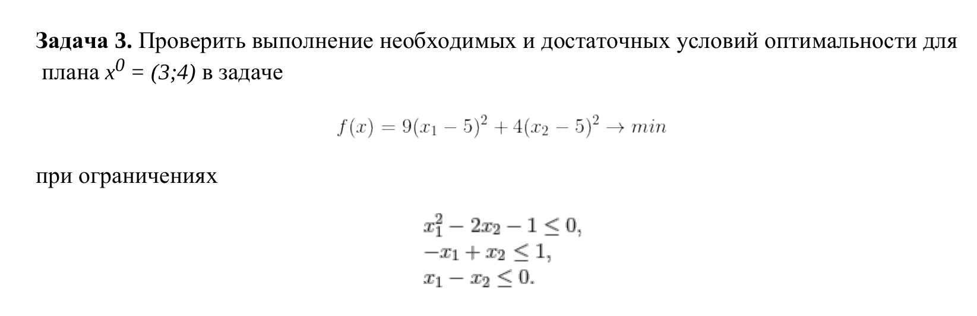
Рисунок 1. Задача

Проверка на допустимость

Проверим удовлетворяет ли заданным ограничениям. При , следовательно – допустимый план.

Условие Слейтера

Условие Слейтера выполняется, т. к. , при .
Проверка оптимальности

Из выполнения условия Слейтера следует, что для того, чтобы был оптимальным планом, необходимость выполнения следующего условия.

В итоге получаем следующую систему уравнений.

Одним из решений системы выше является вектор (0, 11, 43), удовлетворяющий ограничению . Следовательно – оптимальный вектор.

Задача 2
Для демонстрации работы алгоритма проверки плана на оптимальность воспользуемся данными Задачи 3 из задач для самостоятельного решения.
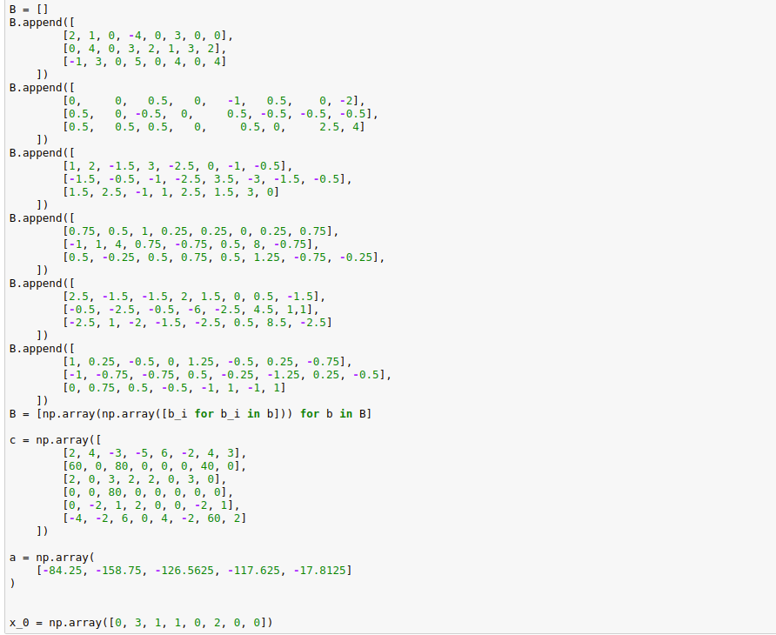
Рисунок 2. Исходные данные
Найдем
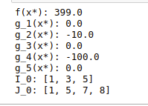

Рисунок 3.

Продифференцируем

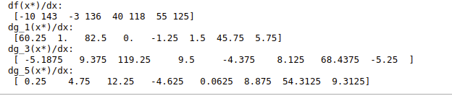
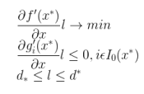
Рисунок 4. Значения производных в

Решим следующую задачу методами линейного программирования.

Рисунок 5. Вспомогательная задача

В результате получим следующую вектор .

Рисунок 6. Результат решения задачи выше

следовательно мы можем найти более оптимальный вектор.
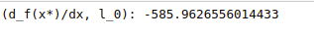

Рисунок 7.

– допустимый план, такой, что .
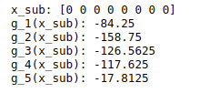

Рисунок 7.

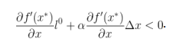
Найдем , такие, что

Рисунок 8. Условие, которому должна удовлетворять
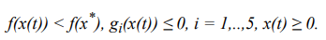

Рисунок 9. Условие, которому должна удовлетворять

Построим более оптимальный план по следующему принципу.

Рисунок 9.

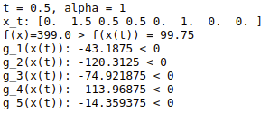

Рисунок 10. Результат работы алгоритма

